Curso de Patrones de software

Implementación De Los Patrones

Integrantes:
Daniel Andrés Bohórquez Bolivar Daniel Enrique Hernández De La Cruz

Docente: Doc. Eliecer Montero Ojeda

Alcance
Alcance del Proyecto — EduPattern LMS
Introducción
EduPattern LMS es una plataforma educativa de gestión de aprendizaje (Learning Management System) desarrollada en TypeScript, cuyo propósito central no es únicamente ofrecer funcionalidad educativa completa, sino servir como laboratorio vivo y documentado de patrones de diseño de software. El proyecto busca demostrar, de forma práctica y justificada, cómo los patrones clásicos del catálogo GoF (Gang of Four) resuelven problemas reales de arquitectura, extensibilidad y mantenimiento en un sistema de dominio real.
Objetivo Principal
Desarrollar un repositorio integral que mediante una plataforma LMS operativa permita implementar y documentar sistemáticamente diversos patrones de diseño de software, justificando su pertinencia técnica en el dominio, contrastando la refactorización de la base de código resultante y garantizando una arquitectura escalable que facilite la integración modular de nuevos estándares arquitectónicos en futuras fases de expansión.
Objetivos específicos:
15 Objetivos Generales del Frontend (desde la perspectiva del usuario)
1. Información y Exploración
Objetivo: El usuario puede descubrir cursos disponibles y conocer detalles completos sin estar registrado.
Evidencias/Consultas:
- Landing page muestra 6+ cursos destacados con título, instructor, rating, duración y precio
- Cada curso tiene categoría visible (Programming, Data Science, Design, Business)
- Se muestra cantidad de estudiantes, puntuación (ej: 4.9★) y tipo (Free/Premium)

2. Navegación Clara
Objetivo: El usuario accede fácilmente a todas las secciones principales desde cualquier página.
Evidencias/Consultas:
- Barra de navegación fija con links a Courses, Dashboard, Live, Admin
- Sidebar colapsable en dashboard con opciones de navegación
- Breadcrumb trail que muestra: Home > Sección Actual
- Logo "NEXUS" clickeable que vuelve al inicio

3. Registro e Identificación
Objetivo: El usuario puede crear una cuenta y iniciar sesión fácilmente.
Evidencias/Consultas:
- Botones "Sign in" y "Start free" visibles en landing page
- Links a /login y /register accesibles
- Perfil muestra nombre del usuario, rol (Student/Instructor/Admin), fecha de membresía
- Avatar o inicial del usuario visible en navbar

4. Mis Cursos Inscritos
Objetivo: El usuario ve solo los cursos en los que está matriculado con su progreso individual.
Evidencias/Consultas:
- Sección "My Courses" en dashboard muestra: título, instructor, progreso en %, "última vez accedido"
- Lista limitada a cursos activos del usuario (ej: 3 cursos)
- Progreso visible como barra porcentual (73%, 41%, 88%)
- Categoría del curso identificable

5. Buscador y Filtrado de Cursos
Objetivo: El usuario filtra cursos por categoría, precio, calificación y los ordena según sus preferencias.
Evidencias/Consultas:
- Filtros por categoría: programming, data-science, design, business, all
- Ordenamiento: Featured, Newest, Highest Rated, Price Low→High, Price High→Low
- Búsqueda por nombre de curso (search)
- Aplicación de filtros actualiza la lista en tiempo real

6. Detalle Completo del Curso
Objetivo: El usuario accede a información exhaustiva antes de inscribirse.
Evidencias/Consultas:
- Página individual por curso con hero banner
- Módulos listados con duración (ej: "Introduction & Setup - 42 min")
- Cada módulo marca si está completado (checkmark), activo o bloqueado
- Tabs: Modules, Resources, Comments (con contador)
- Instructor visible con avatar y descripción

7. Progreso Visible
Objetivo: El usuario ve claramente su avance en cada curso y en todo el programa.
Evidencias/Consultas:
- Barra de progreso por curso mostrando porcentaje (ej: 73%)
- Stat cards en dashboard: "Your Progress", "Streak", "Next Live", "Certificates"
- Módulos completados marcados vs pendientes
- Contador de certificados ganados

8. Eventos y Sesiones en Vivo
Objetivo: El usuario conoce y accede a sesiones en vivo, workshops y eventos programados.
Evidencias/Consultas:
- Calendario en dashboard con eventos: "Mon 10:00 AM - TypeScript Live Q&A", "Wed 2:00 PM - ML Workshop"
- Tipo de evento identificable (live, workshop, review) con color
- Próximo evento visible: "Next Live - in 2h - System Design"
- Widget o sección dedicada a eventos

9. Evaluaciones (Quiz)
Objetivo: El usuario realiza y completa evaluaciones con feedback inmediato.
Evidencias/Consultas:
- Quiz accesible desde /quiz
- Preguntas presentadas en orden navegable
- Respuestas marcadas correctas/incorrectas
- Puntuación final calculada (passing score vs actual score)
- Historial de intentos
10. Certificados y Credenciales
Objetivo: El usuario obtiene y descarga certificados al completar cursos.
Evidencias/Consultas:
- Sección /certificates lista certificados ganados
- Muestra: "3 earned - 2 verified"
- Certificado descargable o verificable blockchain
- Patrón Prototype implementado para clonar certificados
- Fecha de emisión visible

11. Inscripción y Pago
Objetivo: El usuario se inscribe en cursos premium sin fricción, pagando por pasarela segura.
Evidencias/Consultas:
- Botón "Start Learning" o "Enroll" en cada curso
- Diferenciación Free vs Premium ($89, $69, $99, etc.)
- Flujo checkout con Facade (LearningFacade para orquestar pago)
- Adapter Pattern: soporte de Stripe y PayPal
- Pago procesado sin errores (Decorator con Retry y Logging)

12. Notificaciones Reactivas
Objetivo: El usuario recibe notificaciones en tiempo real sobre eventos, recordatorios y progreso.
Evidencias/Consultas:
- Campana de notificaciones en TopNav con contador
- Patrón Observer: publica eventos "notification:new", "course:completed", "quiz:submitted"
- Notificaciones en dashboard cuando hay cursos >80% completados
- Badge en navbar muestra número de notificaciones pendientes

13. Recomendaciones Personalizadas
Objetivo: El sistema sugiere cursos basado en lo que el usuario está cursando y su historial.
Evidencias/Consultas:
- Sección "Recommendations" en dashboard
- Cursos sugeridos relacionados a: categoría actual, rating alto, estudiantes activos
- Patrón Strategy implementado para diferentes lógicas de recomendación
- Se muestran 3+ cursos recomendados

14. Panel de Administración
Objetivo: El admin visualiza estadísticas globales, gestiona usuarios y cursos.
Evidencias/Consultas:
- /admin muestra: Total Users (48,201), Active Courses (320), Revenue gráfico
- Trend indicators: "+12% this month"
- Tabs: Overview, Users, Courses
- Búsqueda de usuarios por nombre/email
- Listado de usuarios con rol, cursos inscritos, estado (active/inactive)
- Gráfico de ingresos por mes

15. Perfil y Configuración
Objetivo: El usuario gestiona su información personal y preferencias de cuenta.
Evidencias/Consultas:
- Página /profile con foto/avatar editable (botón "📷 Change")
- Nombre del usuario editable
- Rol visible: "Student" badge
- "Member since Jan 2025"
- Secciones: Basic Info, Preferences, Learning Goals, etc.
- Botón para cambiar contraseña o desconectar

Funcionalidades del Sistema
El sistema contempla las siguientes capacidades funcionales:
Gestión de contenido educativo: la plataforma soporta la creación y administración completa de cursos, módulos, lecciones y contenido multimedia. Los cursos pueden ser de tipo gratuito o premium, con reglas de negocio diferenciadas para cada modalidad, incluyendo validación de precios y restricciones de acceso por nivel de suscripción.
Evaluaciones: el sistema permite crear y gestionar evaluaciones de dos tipos principales: quizzes (con preguntas de opción múltiple, validación de opciones e índice correcto) y proyectos..
Certificaciones: se contempla la generación automática de certificados al completar cursos, con soporte para dos niveles: básico y verificado.

Videoconferencias: el sistema integra un servicio de videoconferencia con control centralizado de sesiones concurrentes

Pagos: se incluye un registro centralizado de proveedores de pago, asegurando consistencia en el historial de transacciones y en los proveedores disponibles a lo largo de toda la aplicación.
Motor de aprendizaje adaptativo: se contempla un sistema de recomendaciones personalizadas de contenido basado en el progreso individual del estudiante.

Arquitectura y Tecnología
El proyecto adopta una arquitectura modular en tres capas: Dominio, Aplicación e Infraestructura, con separación clara de responsabilidades entre cada una. El lenguaje principal es TypeScript, aprovechando tipado fuerte, interfaces y tipos avanzados para establecer contratos claros entre componentes.
En cuanto al stack tecnológico, algunas decisiones están aún por definir y podrán evolucionar durante el desarrollo: el framework frontend (con Tailwind CSS, CSS Modules o styled-components como opciones de estilo), el entorno backend y la estrategia de estado global (Zustand, Redux Toolkit o Context API combinado con patrones). Lo que permanece invariable es el compromiso con la aplicación explícita y justificada de patrones de diseño como eje transversal del proyecto.

Diagrama general del proyecto
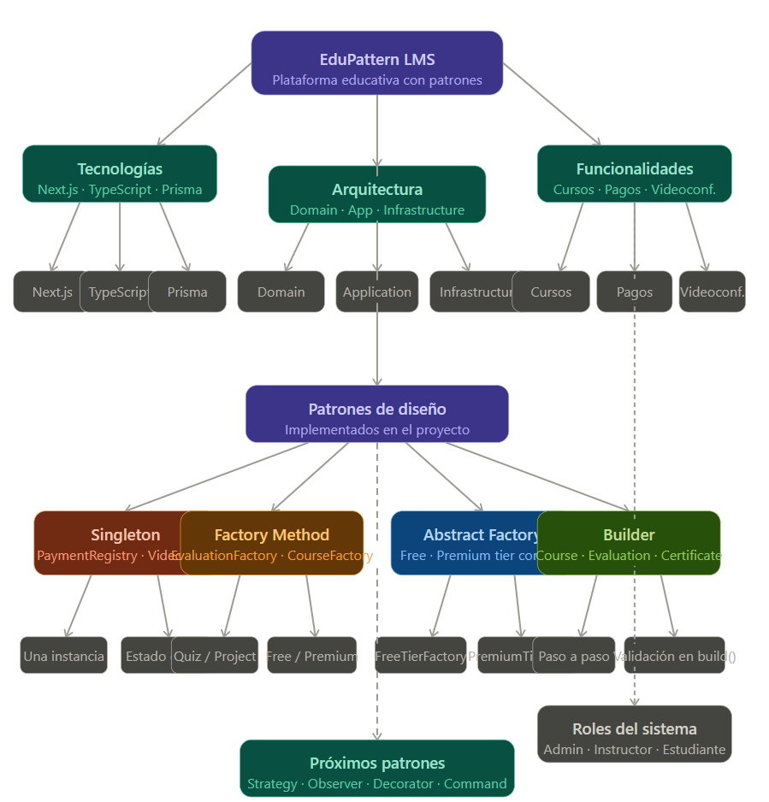

Patron Singleton

- Payment Provider Registry
private static instance: PaymentProviderRegistry | null = null;

private constructor() {} // ← constructor privado

public static getInstance(): PaymentProviderRegistry {
if (!PaymentProviderRegistry.instance) {
PaymentProviderRegistry.instance = new PaymentProviderRegistry();
}
return PaymentProviderRegistry.instance;
}
En este caso el patrón permite que toda la aplicación comparta un único registro de proveedores de pago. Esto es clave porque si existieran múltiples instancias, cada una tendría su propio estado interno, lo que generaría inconsistencias en qué proveedores están disponibles y qué transacciones ya fueron procesadas. Al centralizar esto en una sola instancia, se garantiza que cualquier parte del sistema que consulte o registre un proveedor de pago esté operando sobre la misma fuente de verdad.

- Prueba PaymentProviderRegistry
it('debe retornar siempre la misma instancia de PaymentProviderRegistry', () => {
const instance1 = PaymentProviderRegistry.getInstance();
const instance2 = PaymentProviderRegistry.getInstance();
expect(instance1).toBe(instance2);
});
Al ejecutar la prueba, ambas llamadas a getInstance() retornaron exactamente el mismo objeto en memoria. El registro de proveedores de pago y el historial de transacciones procesadas eran idénticos en ambas referencias, confirmando que no se creó una segunda instancia con estado independiente. La prueba pasó exitosamente.

- VideoConference Service
typescript
private static instance: VideoConferenceService | null = null;

private constructor() { ... }

public static getInstance(): VideoConferenceService {
if (!VideoConferenceService.instance) {
VideoConferenceService.instance = new VideoConferenceService();
}
return VideoConferenceService.instance;
}
Aquí el patrón es fundamental para controlar el límite de sesiones concurrentes. Si se permitieran múltiples instancias de VideoConferenceService, cada una llevaría su propio conteo de sesiones activas, haciendo imposible respetar el límite máximo global. Con una única instancia, el conteo es siempre preciso y cualquier solicitud de nueva sesión pasa por el mismo punto de control, evitando que se exceda la capacidad permitida.
- Prueba VideoConferenceService
it('debe retornar siempre la misma instancia de VideoConferenceService', () => {
const instance1 = VideoConferenceService.getInstance();
const instance2 = VideoConferenceService.getInstance();
expect(instance1).toBe(instance2);
expect(instance1.getActiveSessions()).toBe(instance2.getActiveSessions());
});
Al ejecutar la prueba, ambas referencias apuntaron al mismo objeto, y el conteo de sesiones activas fue consistente entre las dos. Esto confirmó que el límite de sesiones concurrentes es controlado desde un único punto, sin riesgo de que dos gestores independientes lleven conteos distintos. La prueba pasó exitosamente.

- UML

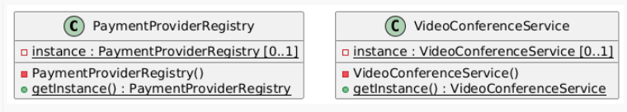

Patron Factory Method
- Evaluation Factory
create(dto: CreateEvaluationDTO): Evaluation {
if (dto.type === "quiz") {
return this.createQuiz(dto);
}
return this.createProject(dto);
}
En este caso el patrón centraliza la creación de evaluaciones en un único punto. Sin esto, la lógica de decidir si crear un quiz o un proyecto estaría dispersa por toda la aplicación, generando duplicación y riesgo de inconsistencias. Al encapsular esa decisión dentro del método create(), cualquier parte del sistema que necesite una evaluación solo entrega el DTO y recibe el objeto correcto, sin necesidad de conocer las reglas internas de construcción de cada tipo.
- Prueba EvaluationFactory
it('debe crear un Quiz cuando el tipo es quiz', () => {
const dto: CreateEvaluationDTO = { type: "quiz", title: "Quiz 1", questions: 10 };
const evaluation = evaluationFactory.create(dto);
expect(evaluation).toBeInstanceOf(Quiz);
expect(evaluation.type).toBe("quiz");
});

it('debe crear un Project cuando el tipo no es quiz', () => {
const dto: CreateEvaluationDTO = { type: "project", title: "Proyecto Final" };
const evaluation = evaluationFactory.create(dto);
expect(evaluation).toBeInstanceOf(Project);
expect(evaluation.type).toBe("project");
});
Al ejecutar las pruebas, el método create() retornó correctamente una instancia de Quiz cuando el tipo era "quiz" y una instancia de Project en cualquier otro caso. Ambas pruebas pasaron exitosamente, confirmando que la lógica de decisión está correctamente encapsulada en la factory.

- Course Factory
export class CourseFactory implements ICourseFactory {
create(dto: CreateCourseDTO): Course {
const now = new Date();
const base = {
id: uuidv4(),
title: dto.title,
description: dto.description,
instructorId: dto.instructorId,
category: dto.category || "general",
createdAt: now,
updatedAt: now,
};

if (dto.type === "premium") {
if (!dto.price || dto.price <= 0) {
throw new Error("Premium courses must have a price greater than 0");
}
return { ...base, type: "premium" as const, price: dto.price };
}
return { ...base, type: "free" as const, price: 0 };
}
}
Aquí el patrón es especialmente útil porque la creación de un curso no es trivial: requiere generar un ID único, asignar timestamps, aplicar un valor por defecto a la categoría y validar que los cursos premium tengan un precio válido. Sin esta factory, esas reglas de negocio tendrían que repetirse en cada lugar donde se cree un curso. Al centralizarlo en CourseFactory, se garantiza que todo curso creado en la aplicación cumpla siempre las mismas reglas, sin importar desde dónde se invoque
- Prueba CourseFactory
it('debe lanzar error si un curso premium no tiene precio', () => {
const dto: CreateCourseDTO = { type: "premium", title: "Curso Avanzado", instructorId: "u1" };
expect(() => courseFactory.create(dto)).toThrow("Premium courses must have a price greater than 0");
});

it('debe crear un curso free con precio 0 por defecto', () => {
const dto: CreateCourseDTO = { type: "free", title: "Curso Básico", instructorId: "u1" };
const course = courseFactory.create(dto);
expect(course.type).toBe("free");
expect(course.price).toBe(0);
expect(course.category).toBe("general");
});
Al ejecutar las pruebas, la factory lanzó correctamente el error cuando se intentó crear un curso premium sin precio. En el segundo caso, el curso free fue creado con precio 0 y categoría "general" por defecto, sin necesidad de especificarlos en el DTO. Ambas pruebas pasaron exitosamente, validando que las reglas de negocio están correctamente aplicadas dentro de la factory.

- UML
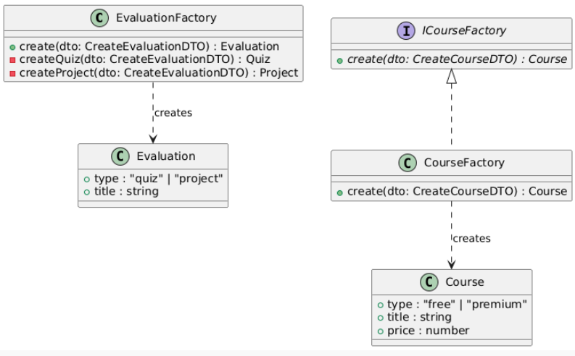

Patron Abstract Factory

- Abstract Factory — ILMSContentFactory
// Omit `type` - the concrete factory family determines it,
// callers cannot bypass tier enforcement
export type TierCourseInput = Omit<CreateCourseDTO, "type">;
export type TierEvaluationInput = Omit<CreateEvaluationDTO, "type">;
export type TierCertificateInput = Omit<GenerateCertificateInput, "type">;

export interface ILMSContentFactory {
createCourse(input: TierCourseInput): Course;
createEvaluation(input: TierEvaluationInput): Evaluation;
createCertificate(input: TierCertificateInput): Certificate;
}
El patrón resuelve un problema concreto del sistema: en un LMS con suscripciones por niveles, un usuario free no puede acceder a contenido premium y viceversa. Sin esta factory, esa validación tendría que repetirse con condicionales en cada parte del código que cree cursos, evaluaciones o certificados. Al definir ILMSContentFactory como contrato común, el sistema garantiza que cualquier fábrica concreta que lo implemente producirá siempre una familia coherente de objetos del mismo tier. Además, el uso de Omit<DTO, "type"> en los inputs elimina la posibilidad de que el código cliente intente forzar un tipo incorrecto, ya que es la fábrica concreta quien determina el tipo según su nivel de suscripción.
- Prueba ILMSContentFactory
it('FreeTierContentFactory debe crear solo contenido gratuito', () => {
const factory: ILMSContentFactory = new FreeTierContentFactory();

const course = factory.createCourse({ title: "Intro a JS", instructorId: "u1" });
const evaluation = factory.createEvaluation({ title: "Evaluación Final" });
const certificate = factory.createCertificate({ userId: "u1", courseId: "c1" });

expect(course.type).toBe("free");
expect(evaluation.type).toBe("project");
expect(certificate.type).toBe("basic");
});

it('PremiumTierContentFactory debe crear solo contenido premium', () => {
const factory: ILMSContentFactory = new PremiumTierContentFactory();

const course = factory.createCourse({ title: "Arquitectura Avanzada", instructorId: "u2", price: 99 });
const evaluation = factory.createEvaluation({ title: "Quiz Certificación" });
const certificate = factory.createCertificate({ userId: "u2", courseId: "c2" });

expect(course.type).toBe("premium");
expect(evaluation.type).toBe("quiz");
expect(certificate.type).toBe("verified");
});
Al ejecutar las pruebas, FreeTierContentFactory produjo consistentemente un curso gratuito, una evaluación de tipo proyecto y un certificado básico, sin necesidad de especificar el tipo en ningún input. Por su parte, PremiumTierContentFactory produjo un curso premium, una evaluación de tipo quiz y un certificado verificado. Ambas pruebas pasaron exitosamente, confirmando que cada fábrica concreta garantiza la coherencia del tier en toda la familia de objetos que produce.
- UML
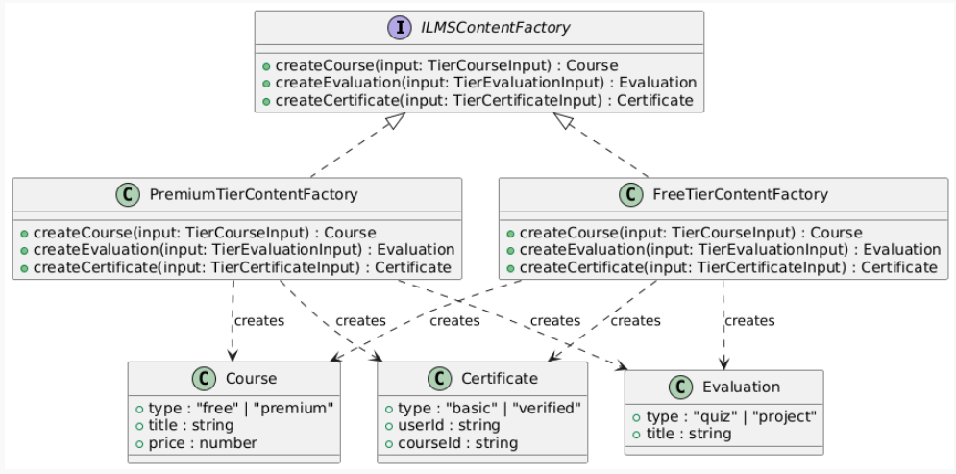

Patron Builder

- CertificateBuilder
export class CertificateBuilder {
private id: string = uuidv4();
private userId: string = "";
private courseId: string = "";
private type: "basic" | "verified" = "basic";
private code: string = "";
private issuedAt: Date = new Date();
private metadata: Record<string, unknown> = {};

forUser(userId: string): this { this.userId = userId; return this; }
forCourse(courseId: string): this { this.courseId = courseId; return this; }
withType(type: "basic" | "verified"): this { this.type = type; return this; }
withCode(code: string): this { this.code = code; return this; }
withIssuedAt(date: Date): this { this.issuedAt = date; return this; }
withMetadata(key: string, value: unknown): this { this.metadata[key] = value; return this; }

build(): Certificate {
if (!this.userId) throw new Error("User ID is required");
if (!this.courseId) throw new Error("Course ID is required");
if (!this.code) throw new Error("Certificate code is required");

return {
id: this.id,
userId: this.userId,
courseId: this.courseId,
type: this.type,
code: this.code,
issuedAt: this.issuedAt,
metadata: Object.keys(this.metadata).length > 0 ? this.metadata : null,
};
}
}

El patrón permite construir un certificado paso a paso, agregando solo los campos necesarios según el contexto. Sin el Builder, crear un certificado requeriría pasar todos los parámetros de golpe en un constructor, lo que haría el código difícil de leer y propenso a errores cuando algunos campos son opcionales como metadata. Al encadenar métodos como forUser(), forCourse() y withCode(), el código que construye el certificado es legible y el método build() centraliza todas las validaciones antes de retornar el objeto final.
- Prueba CertificateBuilder
it('debe lanzar error si falta el código del certificado', () => {
expect(() =>
new CertificateBuilder()
.forUser("u1")
.forCourse("c1")
.build()
).toThrow("Certificate code is required");
});

it('debe construir un certificado verificado con metadata', () => {
const cert = new CertificateBuilder()
.forUser("u1")
.forCourse("c1")
.withType("verified")
.withCode("CERT-2024-001")
.withMetadata("score", 95)
.build();

expect(cert.type).toBe("verified");
expect(cert.code).toBe("CERT-2024-001");
expect(cert.metadata).toEqual({ score: 95 });
});
Al ejecutar las pruebas, el builder lanzó correctamente el error cuando se intentó construir un certificado sin código. En el segundo caso, el certificado fue construido con todos sus campos correctamente asignados, incluyendo el metadata. Ambas pruebas pasaron exitosamente.

- CourseBuilder
export class CourseBuilder {
private id: string = uuidv4();
private title: string = "";
private description: string = "";
private type: "free" | "premium" = "free";
private price: number = 0;
private instructorId: string = "";
private category: string = "general";
private createdAt: Date = new Date();
private updatedAt: Date = new Date();

withId(id: string): this { this.id = id; return this; }
withTitle(title: string): this { this.title = title; return this; }
withDescription(description: string): this { this.description = description; return this; }
withType(type: "free" | "premium"): this { this.type = type; return this; }
withPrice(price: number): this { this.price = price; return this; }
withInstructor(instructorId: string): this { this.instructorId = instructorId; return this; }
withCategory(category: string): this { this.category = category; return this; }
withTimestamps(createdAt: Date, updatedAt: Date): this { this.createdAt = createdAt; this.updatedAt = updatedAt; return this; }

build(): Course {
if (!this.title) throw new Error("Course title is required");
if (!this.instructorId) throw new Error("Instructor ID is required");
if (this.type === "premium" && this.price <= 0) {
throw new Error("Premium courses must have a price greater than 0");
}
return {
id: this.id, title: this.title, description: this.description,
type: this.type, price: this.type === "free" ? 0 : this.price,
instructorId: this.instructorId, category: this.category,
createdAt: this.createdAt, updatedAt: this.updatedAt,
};
}
}
Aquí el Builder es clave porque un curso tiene muchos atributos, algunos obligatorios y otros opcionales, y además las reglas de validación varían según el tipo. Con CourseBuilder se puede construir un curso free sin especificar precio, o un curso premium encadenando withType("premium").withPrice(99), y el método build() se encarga de validar que las reglas de negocio se cumplan antes de retornar el objeto. Esto evita tener constructores sobrecargados o validaciones dispersas por el código.

- Prueba CourseBuilder
it('debe crear un curso free con precio 0 aunque se omita', () => {
const course = new CourseBuilder()
.withTitle("Curso Básico")
.withInstructor("u1")
.build();

expect(course.type).toBe("free");
expect(course.price).toBe(0);
expect(course.category).toBe("general");
});

it('debe lanzar error si un curso premium no tiene precio', () => {
expect(() =>
new CourseBuilder()
.withTitle("Curso Avanzado")
.withInstructor("u1")
.withType("premium")
.build()
).toThrow("Premium courses must have a price greater than 0");
});
Al ejecutar las pruebas, el curso free fue construido correctamente con precio 0 y categoría "general" por defecto. El intento de construir un curso premium sin precio lanzó el error esperado. Ambas pruebas pasaron exitosamente.
- EvaluationBuilder
export class EvaluationBuilder {
private id: string = uuidv4();
private courseId: string = "";
private title: string = "";
private type: "quiz" | "project" = "quiz";
private passingScore: number = 70;
private questions: unknown = [];
private createdAt: Date = new Date();

withCourseId(courseId: string): this { this.courseId = courseId; return this; }
withTitle(title: string): this { this.title = title; return this; }
withType(type: "quiz" | "project"): this { this.type = type; return this; }
withPassingScore(score: number): this { this.passingScore = score; return this; }
withQuestions(questions: unknown): this { this.questions = questions; return this; }

build(): Evaluation {
if (!this.courseId) throw new Error("Course ID is required");
if (!this.title) throw new Error("Evaluation title is required");
if (this.type === "quiz") {
const questions = this.questions as QuizQuestion[];
if (!Array.isArray(questions) || questions.length === 0)
throw new Error("Quiz must have at least one question");
for (const q of questions) {
if (!q.question || !Array.isArray(q.options) || q.options.length < 2)
throw new Error("Each quiz question must have a question text and at least 2 options");
if (q.correctIndex < 0 || q.correctIndex >= q.options.length)
throw new Error("correctIndex must be a valid index within options");
}
}
return {
id: this.id, courseId: this.courseId, title: this.title,
type: this.type, passingScore: this.passingScore,
questions: this.questions, createdAt: this.createdAt,
};
}
}
El Builder es especialmente valioso aquí porque la validación de un quiz es compleja: cada pregunta debe tener texto, al menos dos opciones y un índice correcto válido. Sin el Builder, esa lógica tendría que estar en el servicio o controlador que crea la evaluación. Al encapsularla en build(), cualquier parte del sistema que construya una evaluación de tipo quiz recibe automáticamente esas validaciones, garantizando que nunca se persista un quiz malformado.
- Prueba EvaluationBuilder
it('debe lanzar error si un quiz no tiene preguntas', () => {
expect(() =>
new EvaluationBuilder()
.withCourseId("c1")
.withTitle("Quiz Vacío")
.withType("quiz")
.withQuestions([])
.build()
).toThrow("Quiz must have at least one question");
});

it('debe construir un quiz válido con preguntas correctas', () => {
const evaluation = new EvaluationBuilder()
.withCourseId("c1")
.withTitle("Quiz Final")
.withType("quiz")
.withPassingScore(80)
.withQuestions([{ question: "¿Qué es TypeScript?", options: ["Un lenguaje", "Un framework"], correctIndex: 0 }])
.build();

expect(evaluation.type).toBe("quiz");
expect(evaluation.passingScore).toBe(80);
});

Al ejecutar las pruebas, el builder rechazó correctamente la construcción de un quiz sin preguntas. En el segundo caso, el quiz fue construido exitosamente con la pregunta y el puntaje de aprobación configurados. Ambas pruebas pasaron exitosamente, confirmando que las validaciones complejas del quiz están correctamente encapsuladas en el builder.
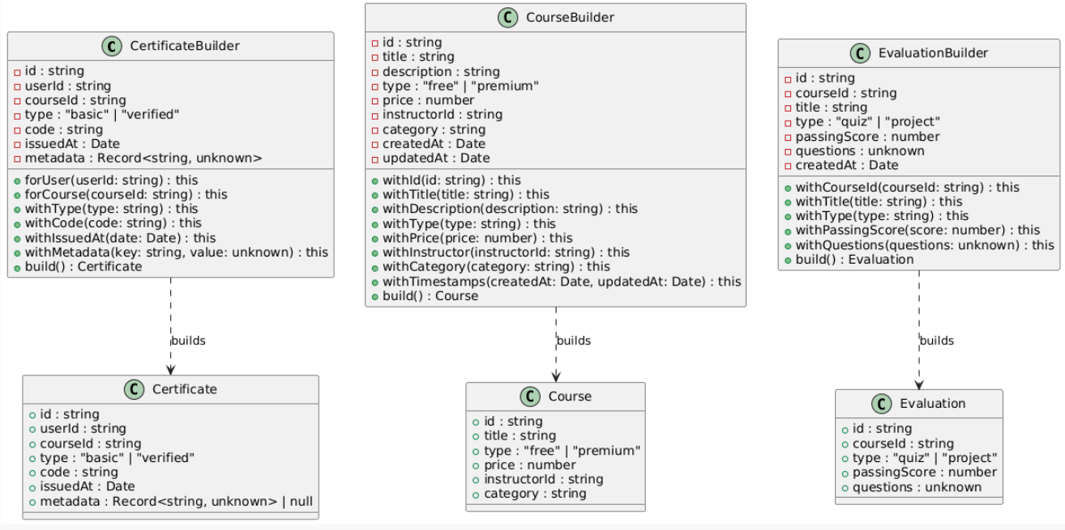
- UML

Patrón Semana 7

Patrón Adapter — Integración de pasarelas de pago externas

El problema
Los SDKs de Stripe y PayPal tienen APIs completamente distintas entre sí y además incompatibles con la interfaz IPaymentProvider que define nuestro dominio. No podemos modificar esos SDKs (son librerías externas). El resto del sistema solo conoce IPaymentProvider y no debe saber nada de la implementación concreta de cada pasarela.

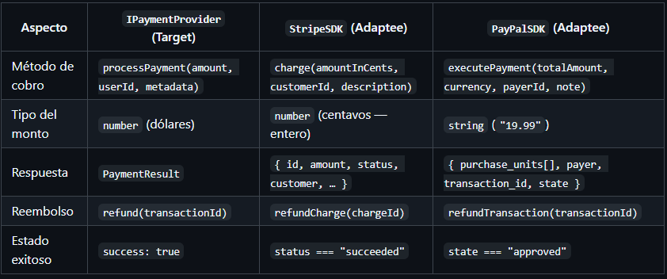

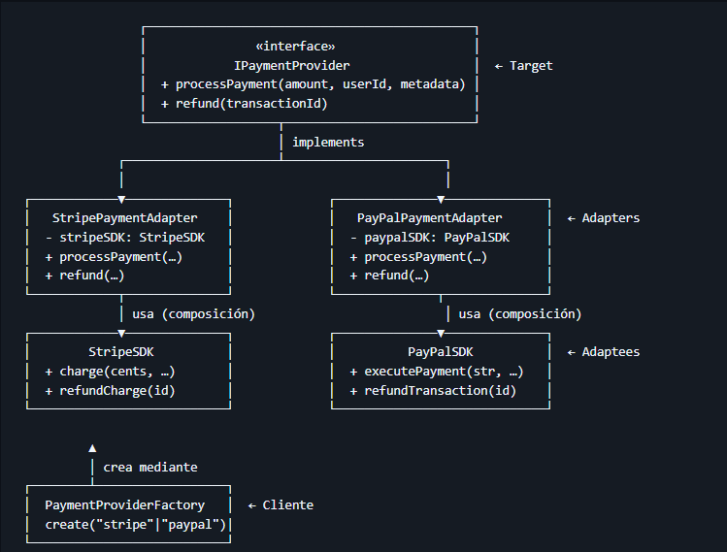

Diagrama

Uso en código y Pruebas
Target — la interfaz que el dominio conoce

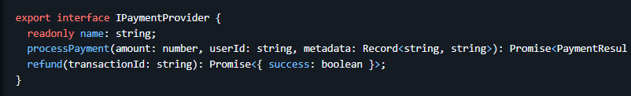

Adapter — SDK externo con API incompatible

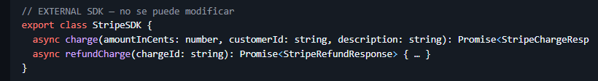

Adapter — envuelve el Adaptee y traduce su API al Target

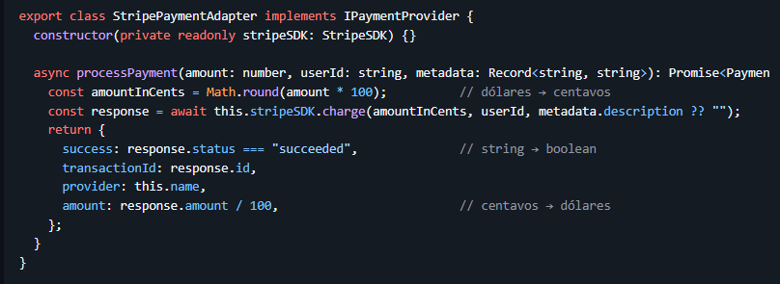

Cliente — únicamente conoce la interfaz Target

Composición sobre herencia
El Adapter utiliza composición (recibe el SDK por constructor) en lugar de herencia (extends StripeSDK). Esto evita:
- Acoplarnos a los detalles internos del SDK que no controlamos.
- Romper el principio de sustitución de Liskov si el SDK añade métodos.
- Dificultades para hacer pruebas unitarias (podemos inyectar un SDK falso).
La composición nos permite intercambiar o versionar el SDK sin tocar la interfaz que expone el Adapter.

Patrón semana 9

Patrón Decorator — Comportamientos adicionales en pasarelas de pago

El problema
Los adaptadores StripePaymentAdapter y PayPalPaymentAdapter procesan pagos correctamente, pero el sistema necesita comportamientos transversales como registro de actividad (logging) y reintentos automáticos ante fallos transitorios. Añadir esas capacidades directamente a cada adaptador violaría el Principio de Responsabilidad Única y obligaría a duplicar código. Crear subclases (StripeLoggingAdapter, StripeRetryAdapter, StripeLoggingRetryAdapter, etc.) genera una explosión de clases.

Aspecto | Sin Decorator | Con Decorator
Añadir logging | Modificar cada adaptador o crear subclases | new LoggingPaymentDecorator(adaptador)
Añadir retry | Duplicar lógica en cada adaptador | new RetryPaymentDecorator(adaptador, 3)
Combinar ambos | Crear subclase combinada por cada adaptador | new LoggingPaymentDecorator(new RetryPaymentDecorator(adaptador, 3))
Modificar adaptadores | Sí — rompe OCP | No — los adaptadores no cambian
Desactivar en pruebas | Difícil — comportamiento acoplado | Fácil — no envolver el adaptador

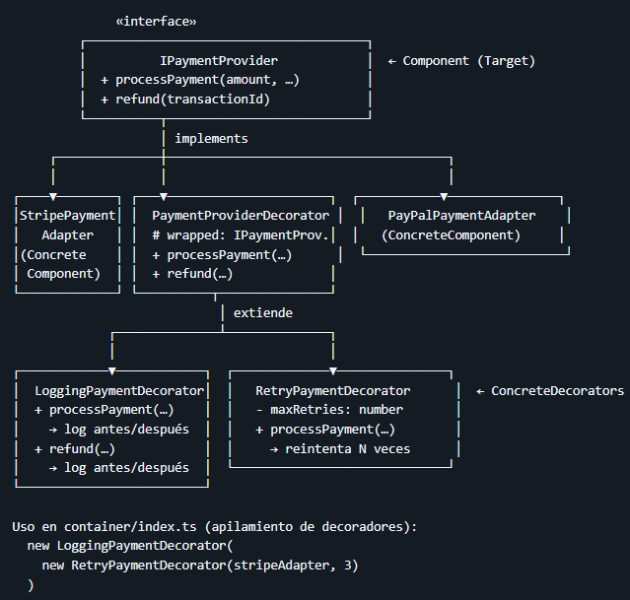

Diagrama Decorator

Fragmentos de código
Decorator Base — delega todas las operaciones al componente envuelto

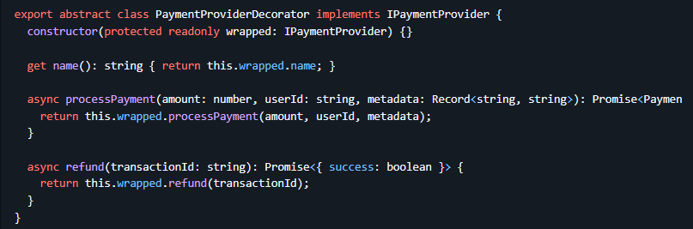
ConcreteDecorator: Logging

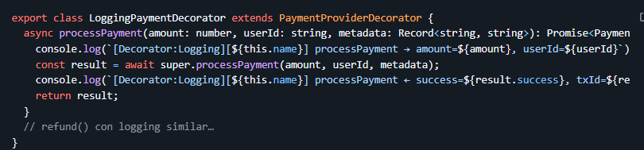

ConcreteDecorator: Retry

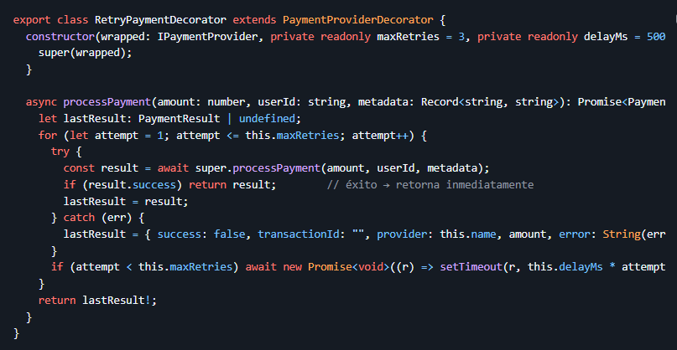

Wiring en el contenedor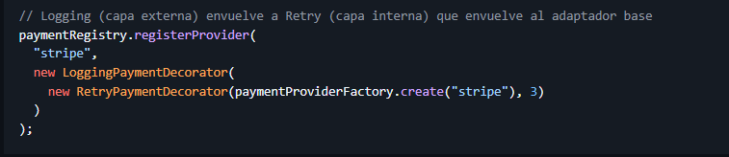

Decorator vs herencia
El patrón Decorator usa composición en lugar de herencia para extender comportamiento. Con herencia habría que crear una subclase por cada combinación posible (StripeLoggingAdapter, StripeRetryAdapter, StripeLoggingRetryAdapter, PayPalLoggingAdapter…). Con Decorator, cada comportamiento es una capa independiente que puede apilarse sobre cualquier IPaymentProvider en el orden deseado, respetando el Principio Abierto/Cerrado: los adaptadores originales no se modifican.

Patrón Bridge — Sistema de notificaciones del LMS

El problema

El LMS necesita enviar notificaciones para distintos eventos (inscripción, pago confirmado, certificado emitido) a través de distintos canales (correo electrónico, consola/log, SMS, push…). Sin Bridge, cada combinación requeriría su propia clase: EnrollmentEmailNotification, EnrollmentSMSNotification, PaymentEmailNotification, etc. Con M tipos de evento y N canales, el resultado es M×N clases. El Bridge resuelve esto separando la jerarquía de qué notificar (Abstraction) de la jerarquía de cómo entregarlo (Implementor), reduciéndolo a M+N clases.

Aspecto | Sin Bridge (herencia) | Con Bridge (composición)
Nuevos canales | Añadir subclase por cada tipo de notificación | Solo crear un nuevo INotificationChannel
Nuevos tipos evento | Añadir subclase por cada canal | Solo crear una nueva Notification subclase
Clases totales | M tipos × N canales = M×N | M tipos + N canales = M+N
Cambio de canal | Requiere cambiar la jerarquía de abstracciones | Se inyecta el canal en el constructor
Pruebas unitarias | Difícil — tipo y canal acoplados | Fácil — se inyecta un canal mock

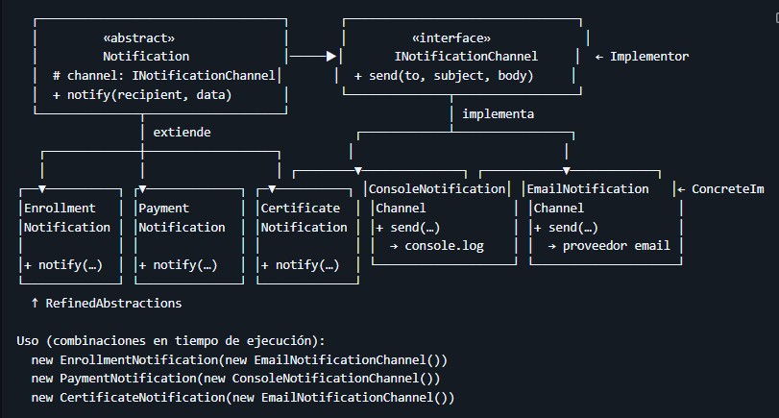

Diagrama Bridge

Fragmentos de código

Implementor — contrato del canal de entrega

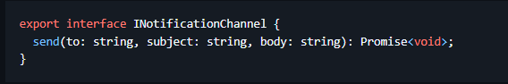

Abstraction — base de la jerarquía de notificaciones

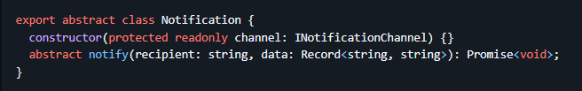

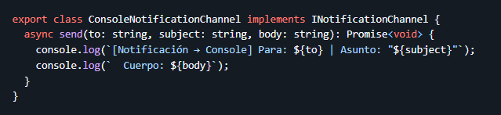
ConcreteImplementor — entrega por consola

RefinedAbstraction — notificación de inscripción

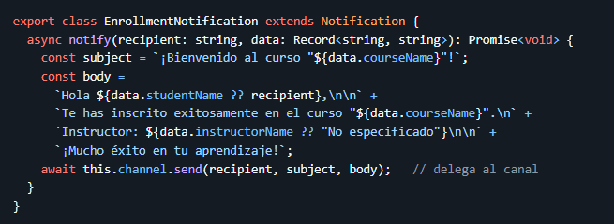

Uso combinado — el canal se elige en tiempo de ejecución:

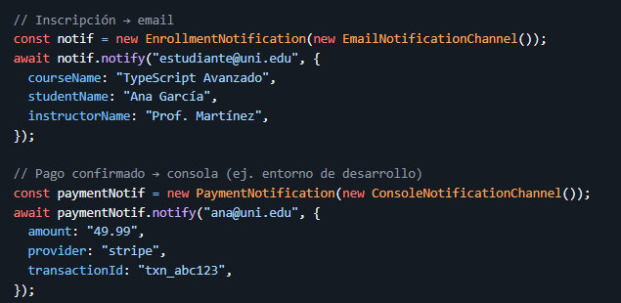

Bridge vs herencia

Sin Bridge, cada combinación de (tipo de evento, canal) exige su propia clase. Con 3 tipos de notificación y 2 canales ya son 6 clases; añadir un tercer canal (SMS) implicaría 3 clases nuevas en vez de una sola. El Bridge reduce ese crecimiento de multiplicativo a aditivo, y permite cambiar el canal de una notificación en tiempo de ejecución simplemente inyectando un INotificationChannel diferente, sin tocar ninguna de las clases de notificación existentes.

¿Por qué NO se implementan Flyweight y Proxy en EduPattern LMS?

Flyweight requiere un sistema con miles de objetos idénticos compartiendo estado intrínseco para justificarse (ejemplo clásico: caracteres en un editor de texto o partículas en un videojuego). EduPattern LMS maneja entidades de dominio como cursos, evaluaciones y certificados, que son objetos únicos con estado propio y diferenciado por usuario. No existe en el proyecto un escenario donde se instancien masivamente objetos con partes compartidas, por lo que aplicar Flyweight introduciría complejidad innecesaria sin ningún beneficio real de memoria o rendimiento.
Proxy necesita un caso concreto de control de acceso, carga diferida o logging transparente sobre un objeto. En EduPattern LMS, el control de acceso por nivel de suscripción ya está resuelto estructuralmente mediante Abstract Factory (FreeTierContentFactory vs PremiumTierContentFactory): la fábrica concreta determina qué tipo de contenido puede crearse según el tier del usuario, sin necesidad de un proxy intermediario. Agregar un Proxy sobre algo que ya está controlado por la arquitectura de factories generaría una capa redundante sin problema adicional que resolver.
Conclusión: Ambos patrones se omiten porque el dominio del proyecto no presenta los problemas específicos que estos patrones resuelven. Aplicarlos forzosamente violaría el principio de no introducir complejidad sin necesidad real.

Los cuatro patrones siguientes se implementaron sobre la capa de presentación (Next.js 14 + React 18 + TypeScript). Cada uno resuelve un problema concreto detectado en el código original de los componentes

Patrón Observer
Patrón Observer — Bus de eventos entre componentes
El problema
La campana de notificaciones en TopNav.tsx mostraba un punto rojo estático hardcodeado, sin estar conectada a ningún evento real del sistema. No existía ningún mecanismo para que otras páginas le comunicaran "sucedió algo relevante". Añadir esa comunicación con props o Context API hubiera requerido pasar callbacks a través de varios niveles de layout.
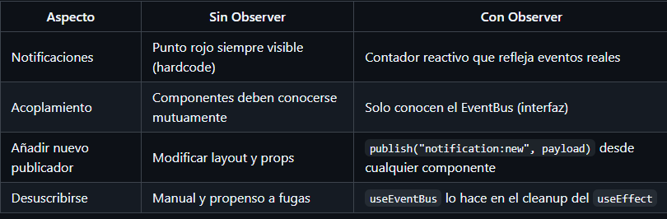
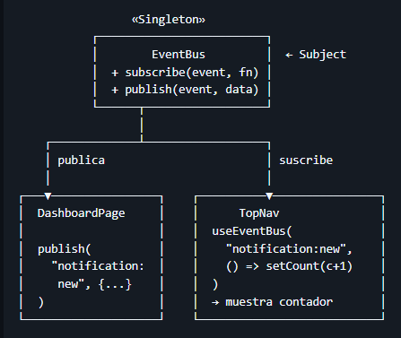
UML
Fragmentos de código
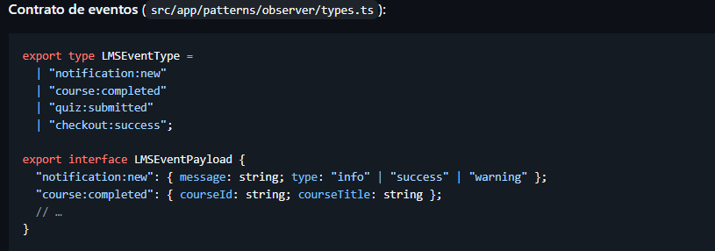

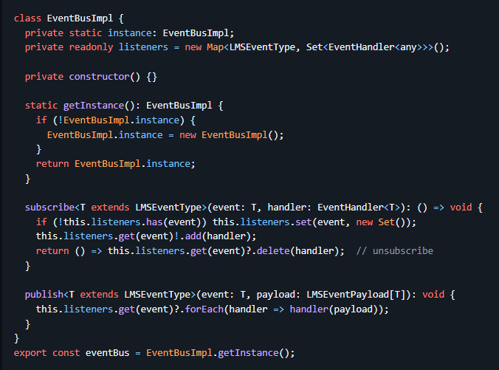
EventBus Singleton.

Hook React para suscribirse
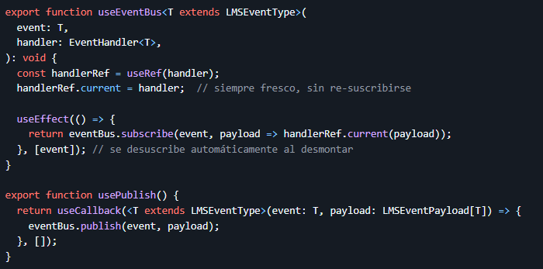

Patrón Strategy — Filtrado y ordenamiento del catálogo de cursos

El problema
En courses/page.tsx la lógica de filtrado estaba incrustada dentro del render con .filter() directo. Adicionalmente había un bug latente: la variable sort se inicializaba y se actualizaba con el <select>, pero nunca se aplicaba a la lista de resultados — el ordenamiento era una ilusión visual.

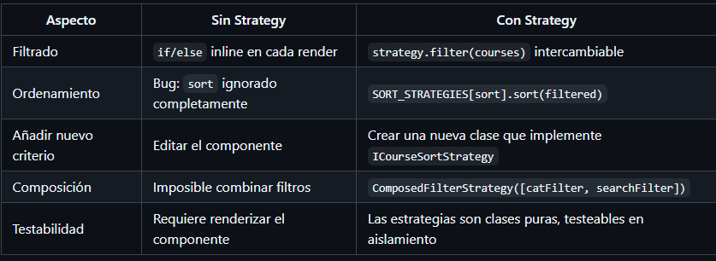

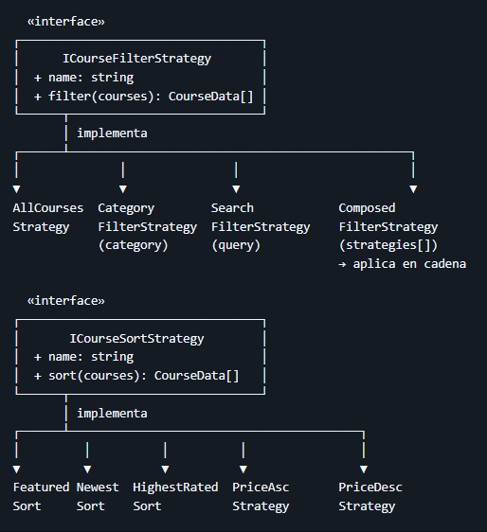

UML

Fragmentos de código
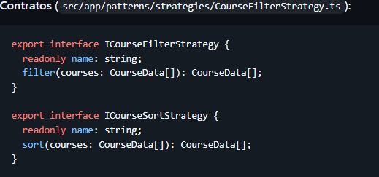

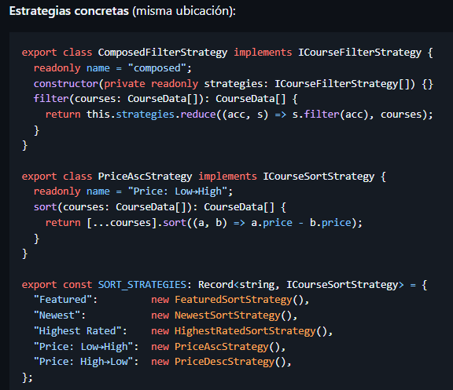

Patrón Command — Navegación con historial en el quiz

El problema
En quiz/page.tsx la navegación entre preguntas se hacía con setCurrent(i) directamente. El botón "Previous" ejecutaba setCurrent(c => Math.max(0, c - 1)) sin memoria de por dónde se había llegado. No había historial de acciones: una vez que el usuario respondía una pregunta y avanzaba, no podía retroceder y ver (ni cambiar) la respuesta anterior con trazabilidad.

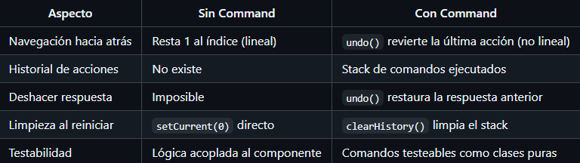
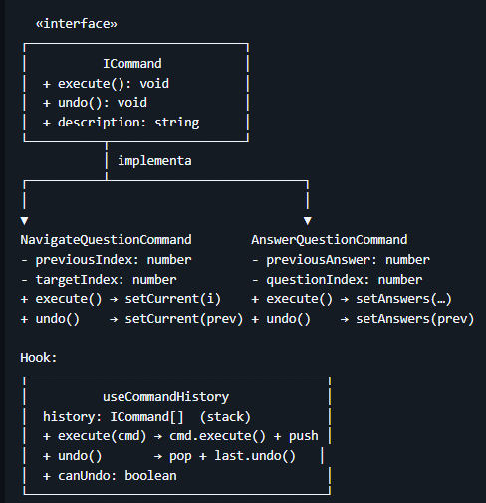
UML

Fragmentos de Codigo

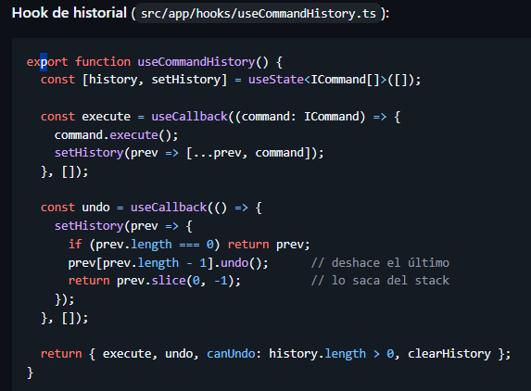

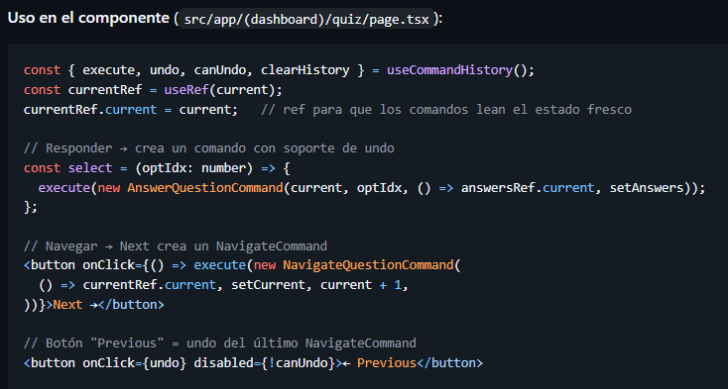

Patrón State — Máquina de estados del checkout

El problema
En checkout/page.tsx el flujo de tres pasos (selección de plan → pago → éxito) se gestionaba con step: "plan" | "payment" | "success" y múltiples useState sueltos. La lógica de transición estaba dispersa en handlers independientes: setStep("payment") en un botón, setStep("plan") en otro, y setStep("success") dentro de la función pay(). Añadir un paso nuevo (p.ej. "confirm") requería modificar varios puntos distintos del componente.

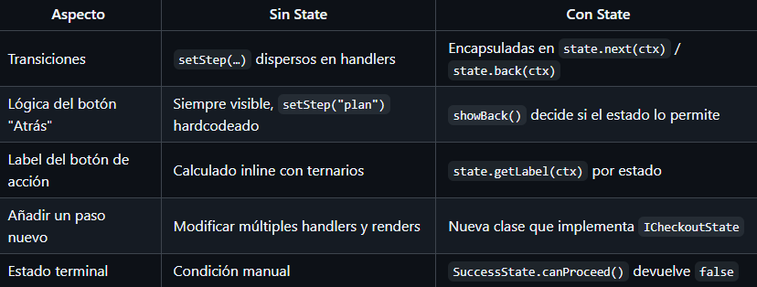

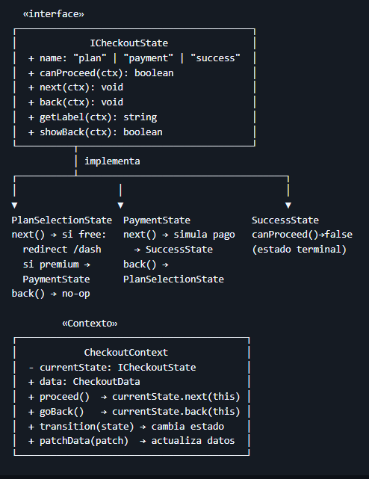
UML

Análisis de Pruebas Unitarias para Patrones de Comportamiento
Tu plataforma LMS implementa 4 patrones de comportamiento. Aquí está el análisis en párrafos compactos para copiar a un documento.

1. Patrón Observer — Bus de Eventos
Responsabilidad: El Observer permite que componentes se suscriban a eventos sin conocerse mutuamente, desacoplando publicadores de suscriptores.
¿Cómo debe responder en pruebas unitarias? Cuando se publica un evento, todos los suscriptores registrados deben recibir la notificación exactamente una vez con los datos correctos. Si múltiples componentes se suscriben al mismo evento, cada uno debe recibir su copia del payload de forma independiente. La función retornada por subscribe() debe permitir desuscribirse inmediatamente, evitando que el listener reciba eventos posteriores. Los eventos deben aislarse: publicar "notification:new" no debe afectar suscriptores de "course:completed". Las pruebas deben validar que la desuscripción en el cleanup del useEffect de React ocurra automáticamente sin fugas de memoria.
Validaciones críticas:
- El handler ejecutado exactamente N veces cuando se publica N eventos
- Múltiples suscriptores al mismo evento reciben el evento de forma independiente
- Desuscribirse detiene las notificaciones inmediatamente
- Un evento no afecta suscriptores de otros eventos
- El EventBus se comporta como Singleton (una única instancia global)

2. Patrón Strategy — Algoritmos Intercambiables
Responsabilidad: Strategy permite cambiar el algoritmo de un componente en tiempo de ejecución sin modificar su código. Cada estrategia implementa la misma interfaz pero con lógica diferente.
¿Cómo debe responder en pruebas unitarias? Cuando se asigna una estrategia al contexto, esta debe usarse para resolver el problema de forma específica. Si se cambia la estrategia, el siguiente cálculo debe usar el nuevo algoritmo inmediatamente sin afectar estrategias anteriores. Cada estrategia debe ser independiente y sus resultados deben reflejar su lógica única. Por ejemplo, una estrategia de recomendaciones por tendencias debe retornar cursos populares, mientras que una por similitud retorna cursos relacionados. Las estrategias no deben compartir estado entre ellas. Si se inyectan estrategias mock en pruebas, deben comportarse exactamente como sus contrapartes reales.
Validaciones críticas:
- Cambiar de estrategia toma efecto inmediatamente en la siguiente ejecución
- Cada estrategia retorna resultados consistentes con su algoritmo
- Las estrategias no comparten estado ni datos
- El contexto delega correctamente sin conocer detalles de implementación
- Se pueden intercambiar estrategias sin modificar el contexto

Patrón Command — Encapsulación de Acciones
Responsabilidad: Command encapsula una solicitud como un objeto, permitiendo parametrizar clientes con diferentes solicitudes, encolar solicitudes y soportar deshacimiento de operaciones.
¿Cómo debe responder en pruebas unitarias? Cuando se ejecuta un comando, debe completarse sin errores y cambiar el estado del sistema de forma verificable. Cuando se invoca undo() después de execute(), debe deshacer exactamente lo que hace el comando, revirtiendo el estado al estado anterior. Si se encolan múltiples comandos y se ejecutan, deben procesarse en orden FIFO. Un comando fallido debe reportar el error pero no afectar comandos posteriores en la cola. El log de comandos debe registrar cada acción ejecutada para auditoría. Si un undo() se ejecuta sin un execute() previo, debe fallar de forma controlada.
Validaciones críticas:
- Execute() completa sin errores y genera cambios verificables
- Undo() revierte completamente lo que hizo execute() (rollback exacto)
- Los comandos en la cola se ejecutan en orden FIFO
- El log registra correctamente cada comando ejecutado
- Múltiples undo() sucesivos revierten en orden inverso
- Los comandos son reutilizables (ejecutar el mismo comando dos veces produce dos efectos)

4. Patrón Decorator — Comportamientos Adicionales
Responsabilidad: Decorator añade responsabilidades a un objeto dinámicamente, proporcionando una alternativa flexible a la herencia para extender funcionalidad.
¿Cómo debe responder en pruebas unitarias? Cuando se decora un componente (ej: adaptador de pago), el comportamiento adicional (logging, reintentos) debe ejecutarse sin modificar el resultado original. El adaptador base debe funcionar exactamente igual antes y después de ser decorado. Si se apilan múltiples decoradores, cada uno debe ejecutarse en el orden correcto: logging envuelve reintentos que envuelven el adaptador base. El decorador de retry debe reintentar exactamente N veces en caso de fallos. El decorador de logging debe registrar entrada y salida sin alternar el payload. Remover una decoración (no envolver el adaptador) debe deshabilitar ese comportamiento sin romper la funcionalidad base.
Validaciones críticas:
- El resultado del componente decorado es idéntico al original
- El comportamiento adicional se aplica correctamente (logs aparecen, reintentos ocurren)
- Múltiples decoradores apilados se ejecutan en orden correcto
- Remover una decoración no afecta las otras
- El componente base se ejecuta siempre (delegación correcta)
- El error en un decorador (ej: retry agota intentos) se propaga adecuadamente

PATRÓN TEMPLATE METHOD

Problemática que resuelve

En el LMS se tiene 3 tipos de evaluaciones:

Quiz: Preguntas cortas, autoevaluable, puntuación automática
Exam: Más riguroso, revisión de profesor, puntuación manual
Task: Tareas prácticas, entrega de archivo, revisión asincrónica

PASOS COMUNES EN LAS 3:
1. Validar datos básicos (título, duración, curso)
2. Crear preguntas/criterios
3. Configurar reglas de calificación
4. Establecer metadatos (dificultad, tema)
5. Guardar en BD
6. Notificar al profesor

El problema: Sin Template Method, tendrías 3 servicios casi idénticos con código duplicado. Con Template Method, el flujo es único pero cada tipo tiene su propia lógica.

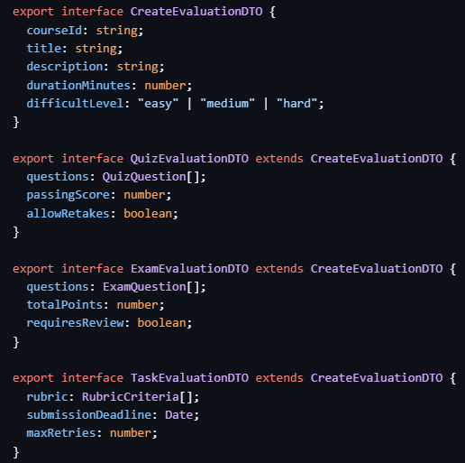

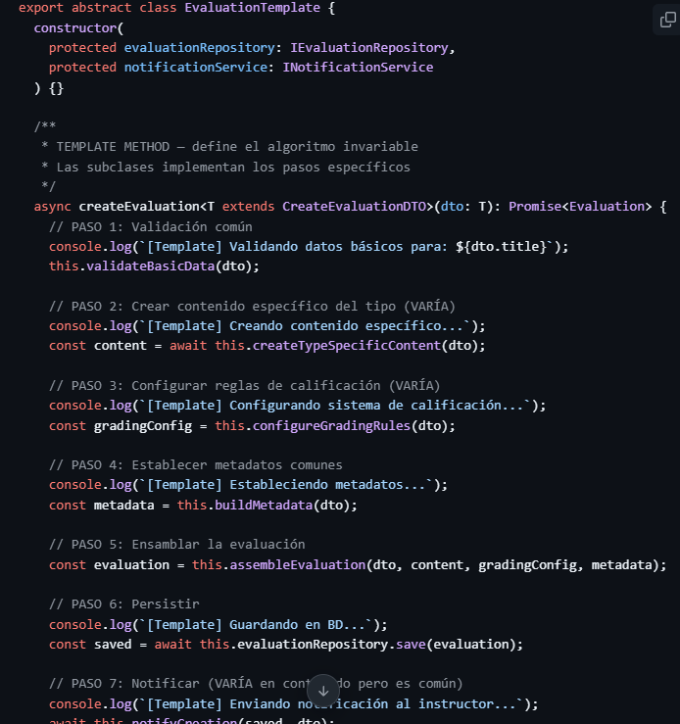

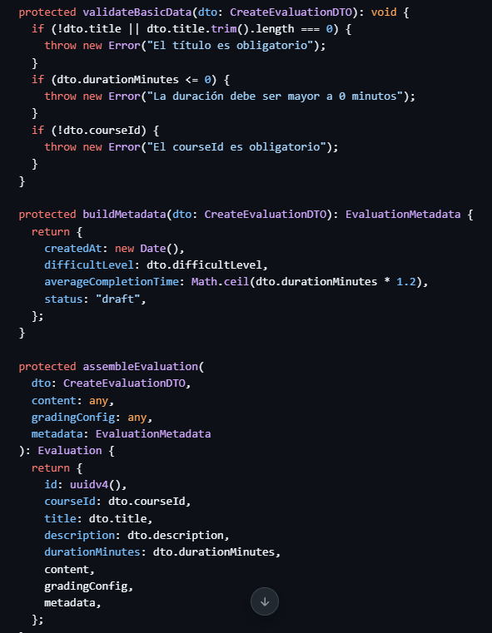

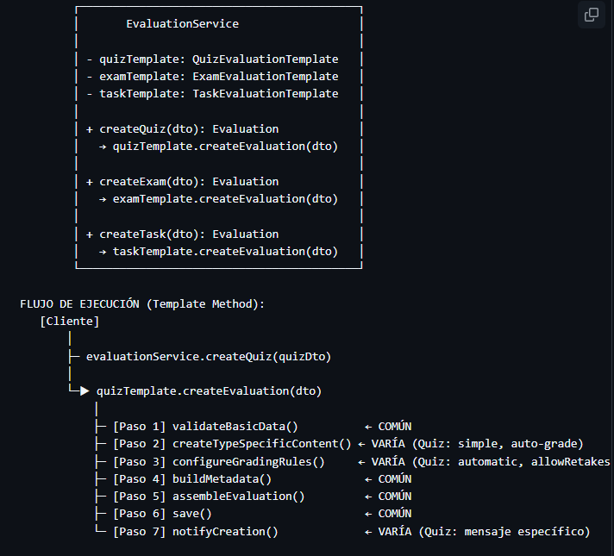
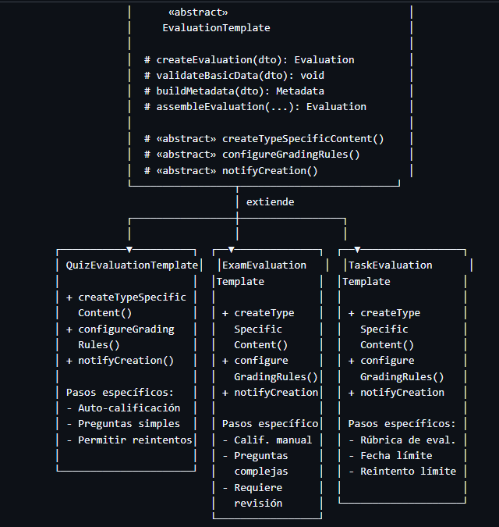

UML

PATRÓN CHAIN OF RESPONSIBILITY

Problemática que resuelve
El flujo de inscripción en tu LMS tiene múltiples validaciones secuenciales:

FLUJO ACTUAL (sin Chain of Responsibility):
enrollStudent(userId, courseId) {
// Validación 1: ¿Existe el curso?
const course = await courseService.getCourse(courseId);
if (!course) throw new Error("Curso no existe");

// Validación 2: ¿El estudiante cumple prerrequisitos?
const prereqs = await courseService.getPrerequisites(courseId);
if (prereqs && !await studentService.hasMet(userId, prereqs)) {
throw new Error("No cumples prerrequisitos");
}

// Validación 3: ¿Hay límite de capacidad?
const enrollments = await enrollmentService.countByCourse(courseId);
if (enrollments >= course.maxStudents) {
throw new Error("Curso lleno");
}

// Validación 4: ¿El estudiante ya está inscrito?
const existing = await enrollmentService.getByUserAndCourse(userId, courseId);
if (existing) throw new Error("Ya estás inscrito");

// ... más validaciones
}

PROBLEMA:
- Código anidado y acoplado
- Difícil agregar/remover validaciones
- Responsabilidades mezcladas
- Difícil de testear

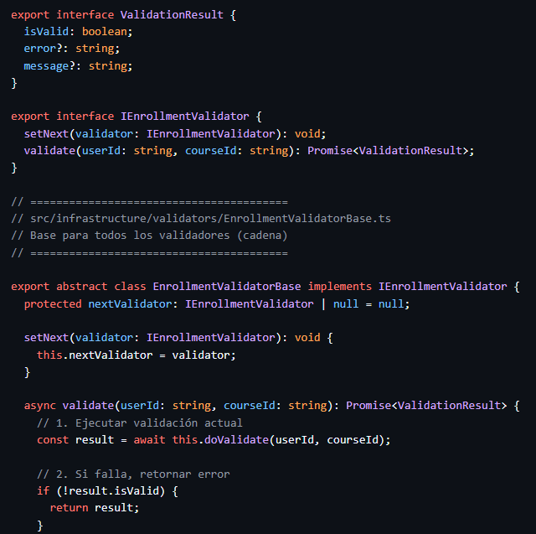
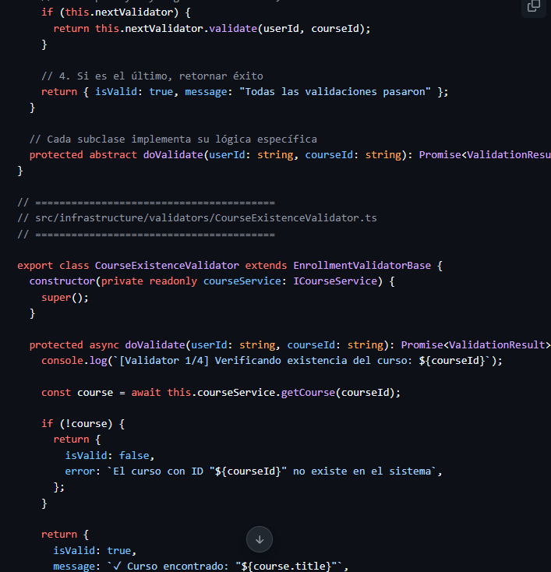

// SALIDA EN CONSOLA (Chain of Responsibility en acción):
/*
=== INICIANDO CADENA DE VALIDACIÓN ===
Usuario: student-123 | Curso: course-456

[Validator 1/4] Verificando existencia del curso: course-456
✓ Curso encontrado: "TypeScript Avanzado"

[Validator 2/4] Verificando prerrequisitos del curso
✓ Cumples todos los 2 prerrequisito(s)

[Validator 3/4] Verificando capacidad del curso
✓ Hay espacios disponibles (18/20)

[Validator 4/4] Verificando inscripciones duplicadas
✓ No hay inscripción previa

=== RESULTADO: ✓ VÁLIDO ===
*/

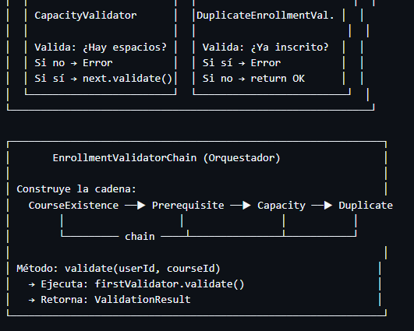
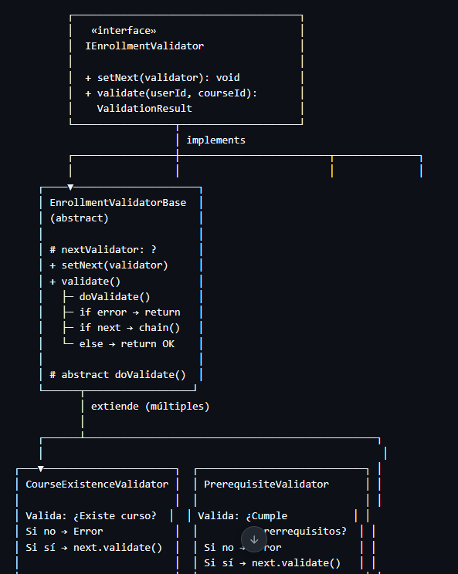

UML

PATRÓN MEMENTO

Problemática que resuelve
Los instructores necesitan:

Auditoría completa: Saber quién cambió qué evaluación y cuándo
Rollback de cambios: Revertir a una versión anterior si se comete un error
Historial de versiones: Ver cómo evolucionó una evaluación

PROBLEMA SIN MEMENTO:
- Si cambias el contenido de una evaluación, se sobrescribe
- No hay forma de saber qué había antes
- Si necesitas revertir, debe ser manualmente
- La auditoria es inconsistente

EJEMPLO:
1. Profesor crea Quiz con 10 preguntas
2. Profesor edita Quiz, ahora tiene 8 preguntas
3. Profesor se da cuenta que eliminó 2 preguntas importantes
4. ¿Cómo recupera esas 2 preguntas? No hay forma

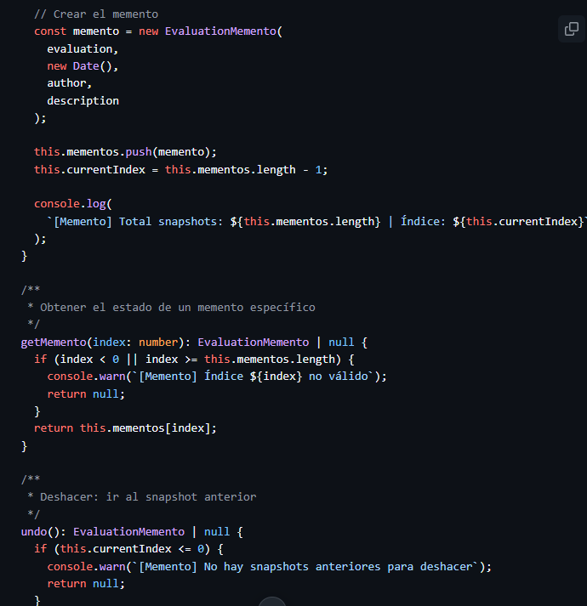
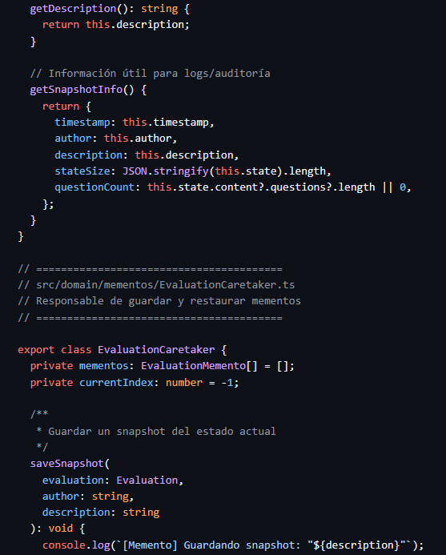
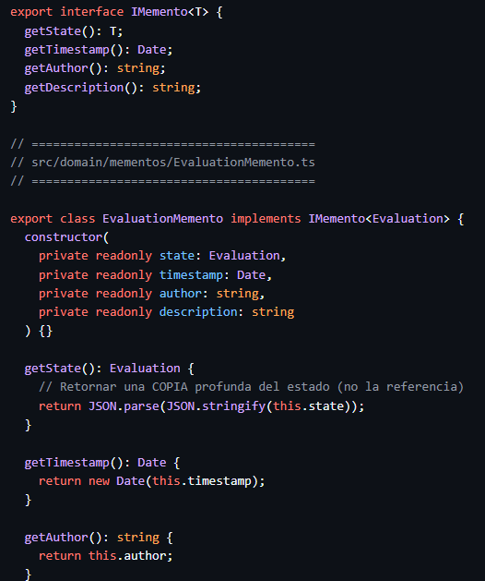

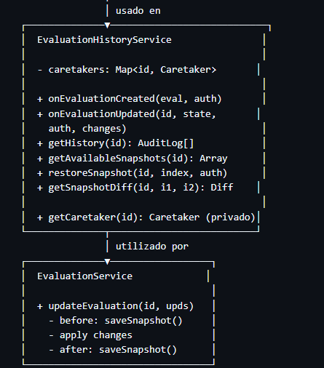
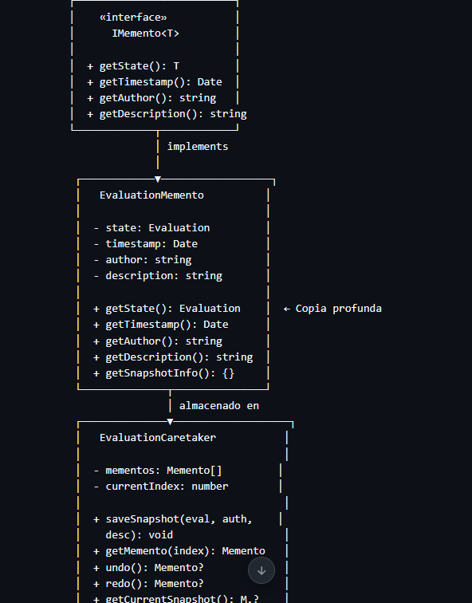
UML

FLUJO DE RESTAURACIÓN:

[Profesor quiere restaurar]
│
▼
GET /api/evaluations/:id/history
→ Muestra lista de snapshots con timestamps
│
▼
POST /api/evaluations/:id/restore/2
(restaurar al snapshot #2)
│
▼
historyService.restoreSnapshot(id, 2, authorId)
│
├─ caretaker.getMemento(2)
│ └─ Retorna memento con estado de hace 1 hora
│
├─ evaluation = memento.getState() (copia profunda)
│
├─ evaluationRepository.save(evaluation)
│
└─ caretaker.saveSnapshot() con "Restaurado desde #2"
└─ Nuevo memento registra la restauración

TIMELINE DE MEMENTOS:

Índice 0 Índice 1 Índice 2 Índice 3
│ │ │ │
├─ Creación ├─ Editar ├─ Editar ├─ Restaurado
│ 10:00 AM │ 11:30 AM │ 14:00 PM │ 15:45 PM
│ "Quiz v1" │ 15 pregs │ 20 pregs │ back to v1
│ 10 pregs │ passingScore│ passingScore
│ │ 60% │ 70%
│
currentIndex = 3 ────┘

Resultados

1. Sección "Featured Courses" → 6 tarjetas de cursos con categoría, title, instructor, rating (★), estudiantes, duración, precio

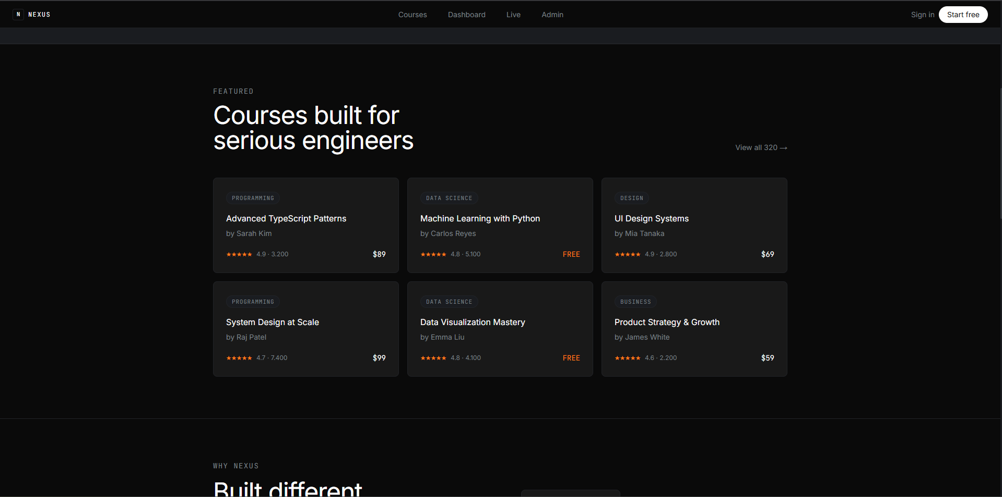

2. Barra de navegación fija → Logo "NEXUS" + links centrales (Courses, Dashboard, Live, Admin) + Sign in / Start free

3. Hero section → Botones "Start Learning" y "Browse courses" bien visibles


4. Tarjetas de cursos en "My Courses" → Mostrando: título, instructor, barra de progreso (73%, 41%, 88%), "2h ago", "1d ago", badge con %
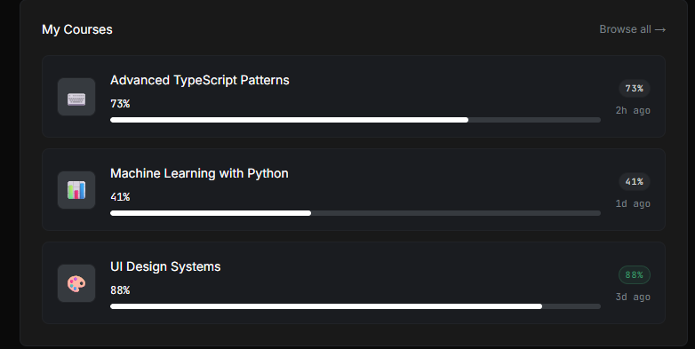

5. Barra de filtros en /courses → Search box + Dropdown "Sort" + Pills de categorías (all, programming, data-science, etc.)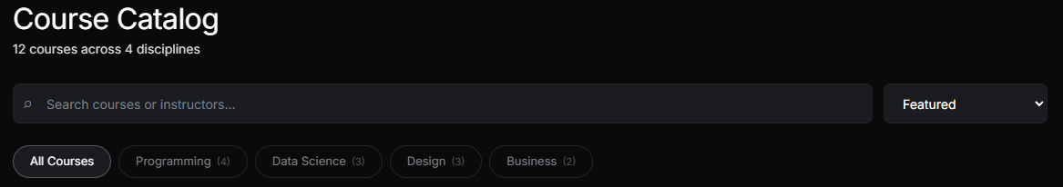

6.Tarjeta individual del curso → Hero con instructor (Sarah Kim), rating (4.9★), 3,200 students, 28h, Premium badge
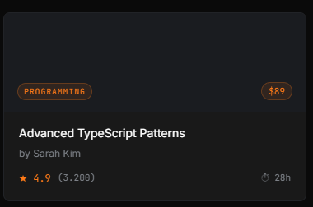

7. 4 Stat Cards en dashboard → "Courses Enrolled: 3", "Hours Learned: 62h", "Certificates: 3", "Current Streak: 21

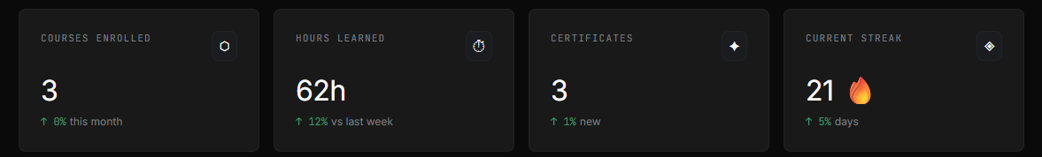

8. Widget "Upcoming" en sidebar derecho → Eventos con día/hora/tipo (live, workshop, review) y colores
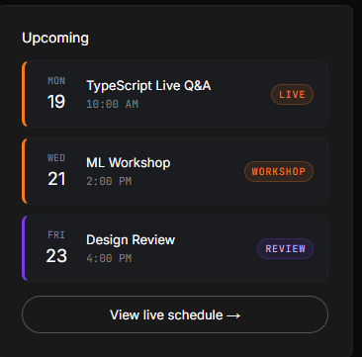

9. Página de Quiz → Preguntas numeradas con opciones de respuesta (radio buttons)
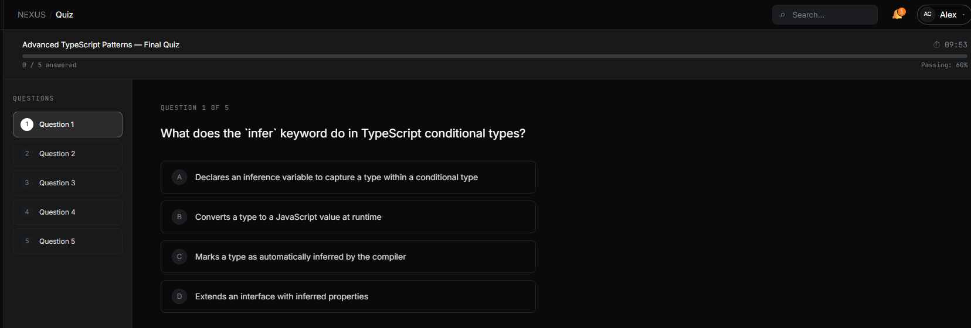

10. Página /certificates → Listado con "3 earned - 2 verified" y descripciones

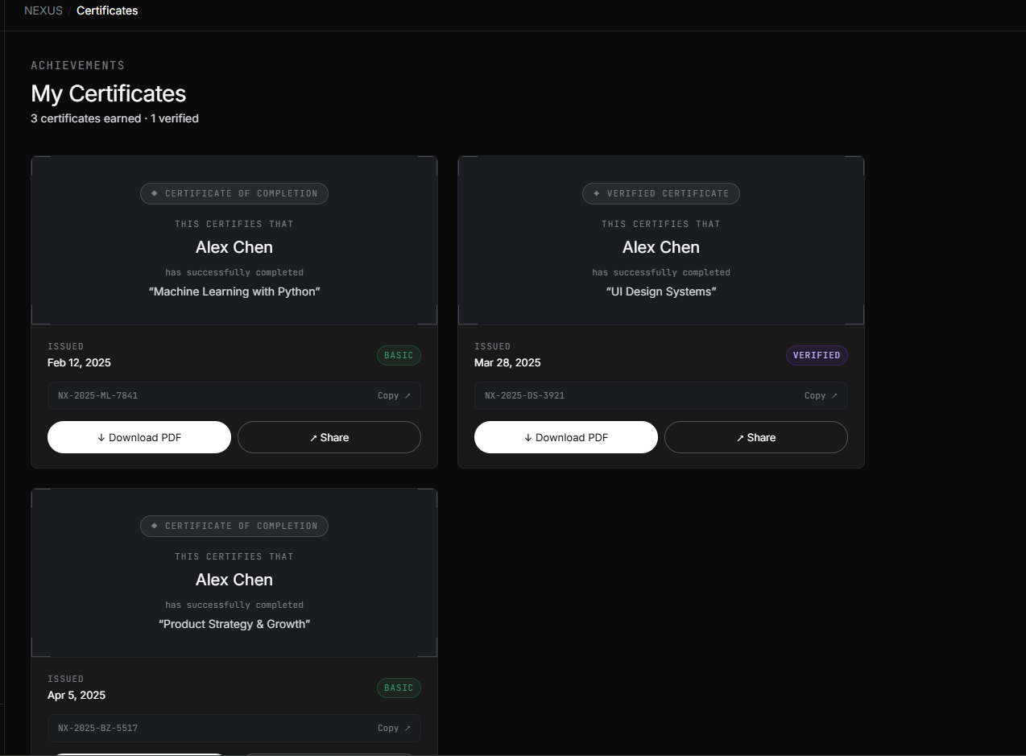

11. Página /checkout → Los 3 pasos visibles o el paso actual (plan selection / payment / success)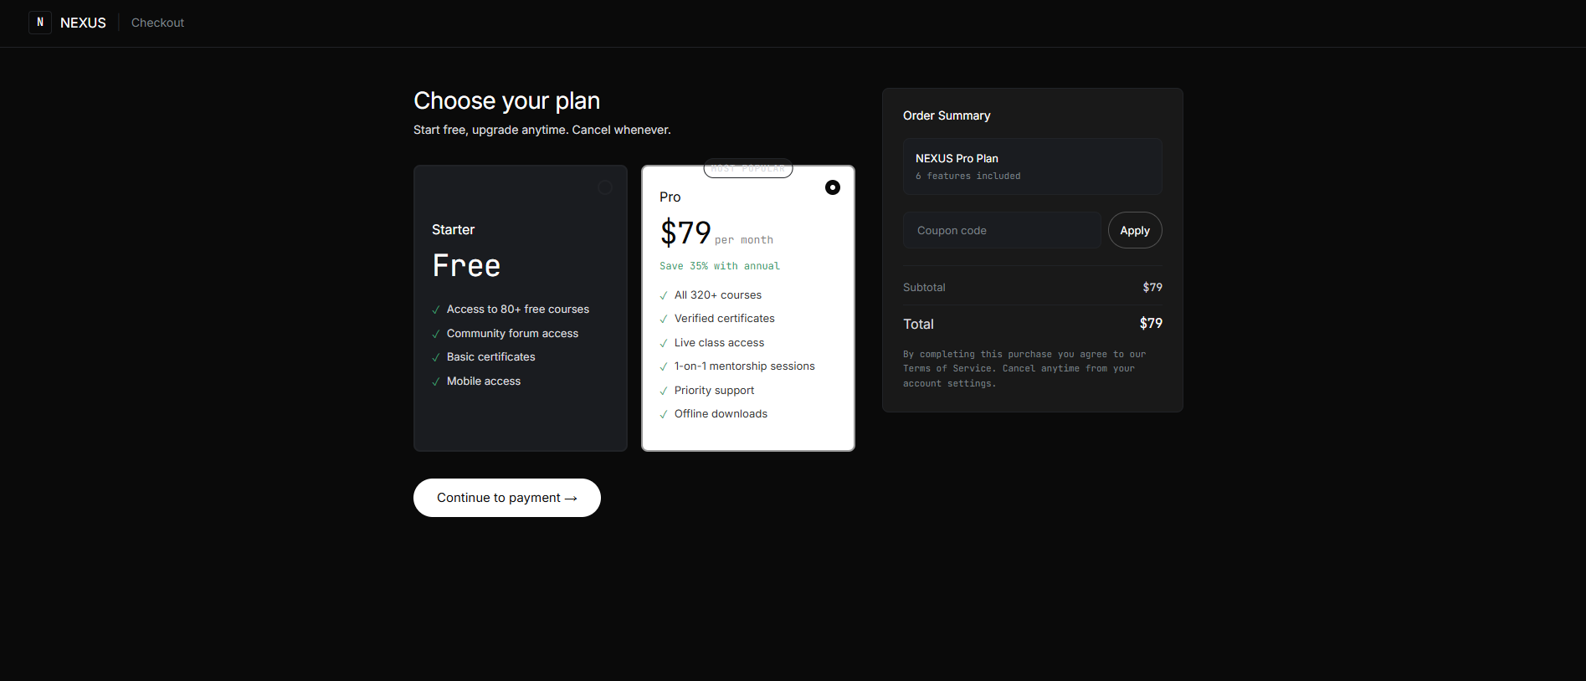

12.Campana de notificaciones en TopNav → Badge rojo con número (ej: "3") sobre el ícono de campana
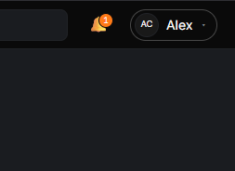

13. Sección "Recommended for you" → Grid 2x2 con cursos sugeridos, rating y estudiantes

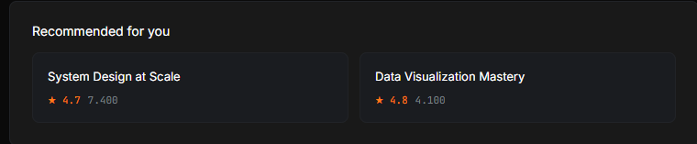

14. Admin /admin tab "Overview" → 4 stat cards + gráfico de barras de ingresos (Revenue: Nov-Apr)

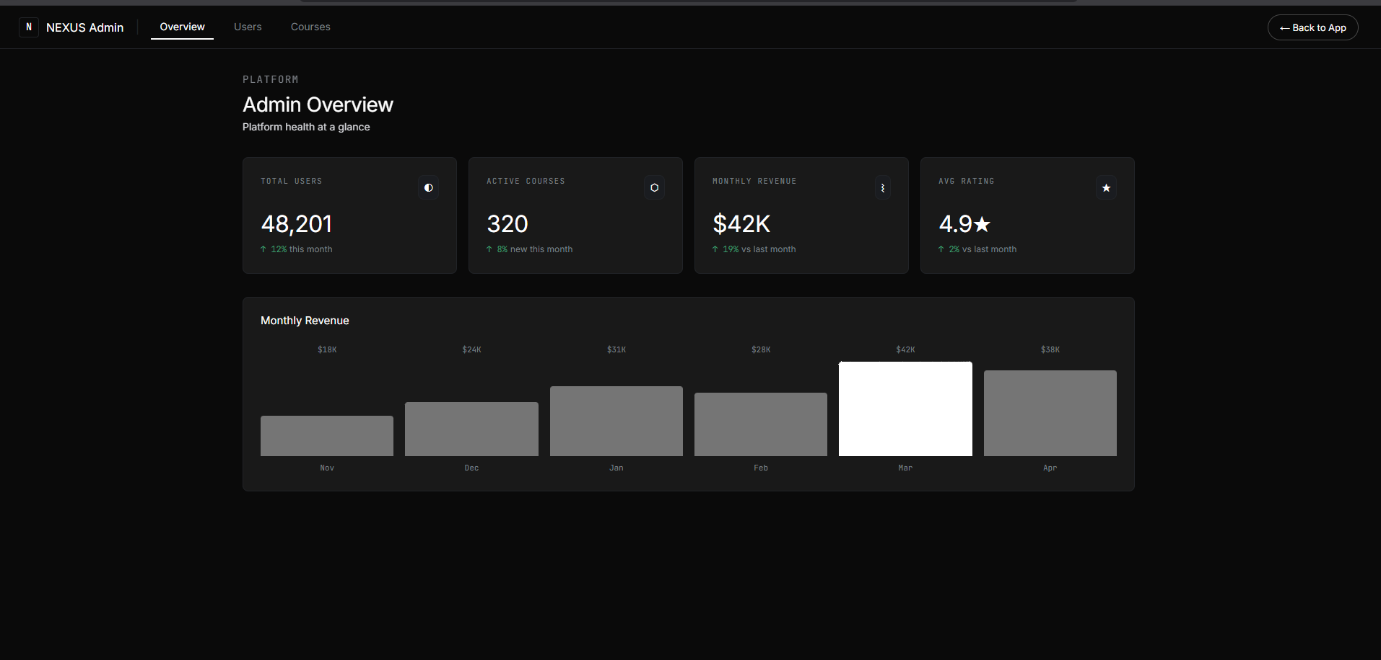

15 Perfil /profile → Avatar circular + nombre del usuario + "Student" badge + "Member since Jan 2025"

